**Nom : …………….……..……..………… Prénom : ……………….……….………… Classe : ………..**

**Exercice n°1: Alcools et alcanes.**

1) Ecrire les formules semi-développées des molécules suivantes :

a) 2,2-diméthylpropane ; b) 3-éthyl-2-méthylpentane ; c) éthanol ; d) 2-méthylpropan-2-ol.

2) Nommer les molécules suivantes :

a) b)



c) d)



3) Butane

a) Ecrire la formule brute et la formule semi-développée du butane.

b) Ecrire les formules semi-développées des isomères que l’on peut obtenir en remplaçant l’un des H du butane par un groupement – OH. Comment s’appelle ce groupement ?

c) Nommer les molécules ainsi obtenues.

4) Alcanes

a) Ecrire la formule semi-développée et nommer le plus petit alcane qui possède trois CH3 dans sa formule.

b) Même question avec quatre CH3.

**Exercice n°2: Distillation d’un mélange d’alcanes**

On réalise la distillation fractionnée d’un mélange de 20 mL de pentane, de 20 mL d’hexane et de 20 mL d’heptane.

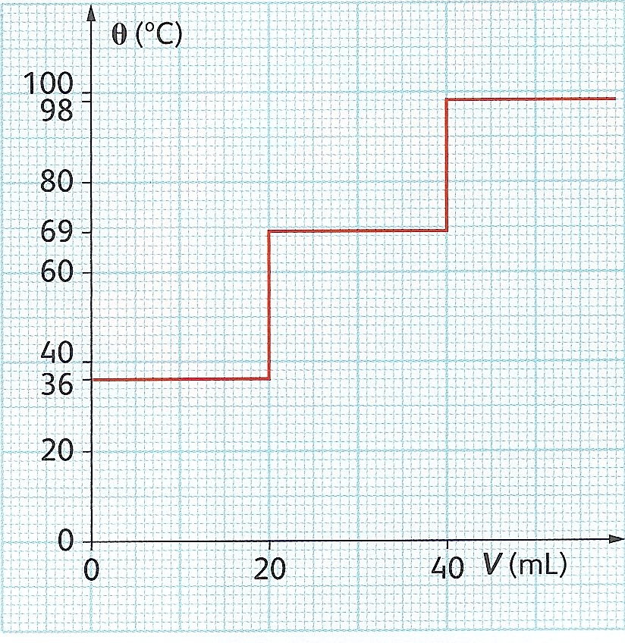

1) Préciser dans le montage de distillation le rôle :

a) du thermomètre situé en haut de colonne à distiller ;

b) du réfrigérant à eau latéral ;

c) du support élévateur situé en dessous du chauffe-ballon.

2) On trace la courbe de la température observée en haut de la colonne à distiller en fonction du volume V de distillat formé :

a) Donner les formules brutes des alcanes du mélange.

b) Déterminer les températures d’ébullition des hydrocarbures à partir du graphique ci-contre.

c) Attribuer ces températures à chacun des alcanes.

d) Que contient le récipient en bout de réfrigérant à eau lorsque V= 10 mL ? Justifier.

e) Que reste-t-il dans le ballon lorsque V=30 mL ? Justifier.

Correction

**Ex 2**  9 points

1) a)0,5 pts CH3 b) CH3  CH2-CH3 l l l CH3- C- CH3 CH3-CH-CH-CH2-CH3 0,5 pts l CH3

c) CH3-CH2-OH d) CH3 l CH3-C-CH3  0,5 pts l 0,5 pts CH3

2) Nommer les molécules suivantes :

a) b)



**2-méthylbutane** 0,5 pts **3,3-diméthylpentane** 0,5 pts

c) d)



**2-méthylpropan-1-ol** 0,5 pts **3,4 diméthylpentan-2-ol** 0,5 pts

3) a) C4H10 : CH3-CH2-CH2-CH3. 0,5 pts

b) et c) Butan-1-ol : CH3-CH2-CH2-CH2-OH Butan-2-ol : CH3-CH-CH2-CH3 0,5 pts 0,5 pts l OH OH l 2-méthylpropan-2-ol : CH3-C-CH3 2-méthylpropan-1-ol : CH3-CH-CH2-OH 0,5 pts l l CH3 0,5 pts CH3

OH : groupement hydroxyle. 0,5 pts

4) a) 2-méthylpropane : CH3-CH-CH3 1pts b) 2,2-diméthylpropane : CH3 1pts l l CH3 CH3-C-CH3 l CH3

**Ex 3** 6 points

1) a) Mesure de la température de changement d’état du distillat. 0,75 pts

b) Assurer la condensation des vapeurs du distillat. 0,75 pts

c) Contrôle de la température de chauffage. 0,75 pts

2) a) Pentane : C5H12 ; hexane : C6H14 ; heptane : C7H16 0,75 pts

b) et c) : Pentane :36° ; hexane :69° ; heptane :98°. 1,5 pts

d) Le récipient ne contient que du pentane (la température est égale à 36°). 0,75 pts

e) Le récipient contient 20 mL de pentane (distillation complète car la température est supérieur à 36°) et 10 mL d’hexane (distillation partielle car la température est encore égale à 69°).